
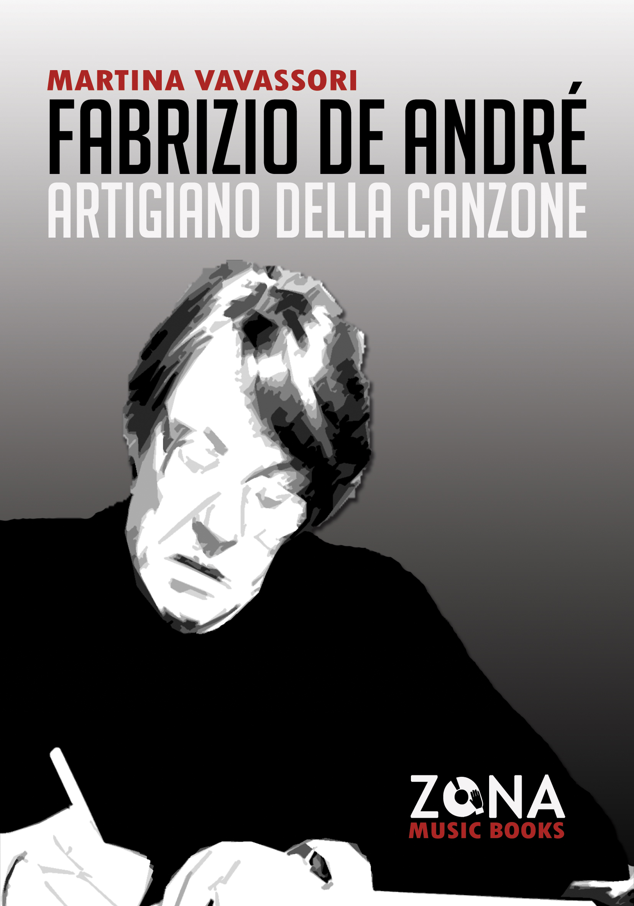
Martina Vavassori
FABRIZIO DE ANDRé ARTIGIANO DELLA CANZONE
ZONA Music Books 2018
libro pp. 180 - ISBN 9788864387260
disponibile anche in e-book

Il metodo “artigianale” di Fabrizio De André, nella composizione delle sue canzoni, trova nella tradizione un essenziale e irrinunciabile punto di riferimento, ma con un'importante avvertenza:

"La tradizione non è mai, per De André, qualcosa da difendere, da conservare
e da tramandare così com'è, ma qualcosa di cui è necessario, innanzitutto, appropriarsi a fondo, e che bisogna poi contribuire a inventare e reinventare, garantendone così non la mera sopravvivenza, ma la vera e propria vita".

In questo libro, la storia e l’analisi del suo lavoro da grande e umile maestro di bottega.

"Vera e propria vita" è quella che Fabrizio De André è riuscito a infondere - proprio grazie al suo intelligente e accorto rapporto con la tradizione - nelle sue canzoni, che sono patrimonio trasversale di numerose generazioni, fino a quelle più giovani, che hanno scoperto il cantautore solo dopo la sua scomparsa:

"A fare di De André un artigiano è soprattutto il suo metodo di lavoro fondamentalmente collaborativo, il quale rimanda, non a caso, alla pratica della bottega, dove l'opera viene realizzata collettivamente da apprendisti e maestro e dove il ruolo di quest'ultimo consiste più che altro nel filtrare e nel convogliare i diversi apporti per dare vita a un insieme coerente e originale. (...) Una tale pratica di lavoro non può che presupporre una concezione dell'arte di matrice inequivocabilmente pre-romantica, in cui il primato spetta non tanto all'autore, quanto all'opera stessa".

Tra le collaborazioni nate nella "bottega De André" si ricordano quelle essenzialmente più fruttuose con Francesco De Gregori, Massimo Bubola, Mauro Pagani, Ivano Fossati.

Martina Vavassori
è nata a Bergamo nel 1991. Dopo la laurea triennale in lingue e letterature straniere, conseguita alla Statale di Milano nel 2014, ha proseguito gli studi all'Università di Bologna e, nell'ambito del programma Erasmus+, alla Leibniz Universität di Hannover. Si è laureata in letterature moderne nel marzo 2017 a Bologna.

ZONA Music Books / Editrice ZONA - Genova
http://zonamusicbooks.it

